1.11. Методика «Графический диктант». Д.Б.Эльконин.

Методика направлена на выявление умения внимательно слушать и точно выполнять указания взрослого, правильно воспроизводить на листе бумаги заданное направление линий, самостоятельно действовать по указанию взрослого.
Область применения: определение готовности к обучению, сформированности пространственных представлений и уровня саморегуляции, разработка рекомендаций.
Описание методики. Перед проведением методики доска расчерчивается на клетки, чтобы на ней можно было иллюстрировать указания, дающиеся детям. Перед собой нужно иметь текст инструкции, чтобы она была воспроизведена дословно. После того, как детям розданы карандаши и листы бумаги, где подписаны фамилия, имя ребёнка и дата обследования, психолог даёт предварительные разъяснения, после предъявления которых, переходят к рисованию тренировочного узора. Во время рисования тренировочного узора нужно делать достаточно длительные паузы, чтобы дети успевали кончить предыдущую линию. На самостоятельное продолжение узора даётся полторы – две минуты. Во время рисования тренировочного узора психолог ходит по рядам и исправляет ошибки, помогая детям точно выполнить инструкцию. При рисовании последующих узоров такой контроль снимается. В случае необходимости психолог одобряет робких детей, однако никаких конкретных указаний не даёт.
Далее осуществляется работа с проверочными узорами.
Коррелирует при использовании батареи тестов: 1.1, 1.2, 1.3, 1.5, 1.7, 1.8, 1.9, 1.10, 1.12. 1.13, 1.14, 1.16, 1.17. 1.20.
Предварительные разъяснения:
« Сейчас мы с вами будем рисовать разные узоры. Надо постараться, чтобы они получились красивыми и аккуратными. Для этого нужно внимательно слушать. Я буду говорить, на сколько клеточек и в какую сторону вы должны проводить линию. Проводите только те линии, которые я скажу. Когда проведёте – ждите, пока я не сообщу, как надо проводить следующую. Следующую линию надо начинать там, где кончилась предыдущая, не отрывая карандаш от бумаги. Все помнят, где правая рука? Вытяните правую руку в сторону. Видите, она указывает на дверь (или другой реальный ориентир, находящийся в комнате). Когда я скажу, что надо провести линию направо, вы её проведёте к двери (на доске, заранее расчерченной на клетки, проводится линия слева направо длиной в одну клетку). Это я провела линию на одну клетку вправо. А теперь я , не отрывая руки, провожу линию на две клетки вверх (на доске рисуется соответствующая линия). Теперь вытяните левую руку. Видите, она показывает на окно (снова называется реально имеющийся в помещении ориентир). Вот я, не отрывая руки, провожу линию на три клетки влево (на доске проводится соответствующая линия). Все поняли, как надо рисовать?»
Инструкция для рисования тренировочного узора.
«Начинаем рисовать первый узор. Поставьте карандаши на самую верхнюю точку. Внимание! Рисуйте линию: одна клеточка вниз. Не отрывайте карандаша от бумаги. Теперь одна клеточка вправо. Одна клетка вверх. Одна клетка вправо. Одна клетка вниз. Одна клетка вправо. Одна клетка вверх. Одна клетка вправо. Одна клетка вниз. Дальше продолжайте рисовать такой же узор сами».
Инструкция для рисования проверочного узора.
«Теперь поставьте карандаш на следующую точку. Приготовились! Внимание! Одна клетка вверх. Одна клетка вправо. Одна клетка вверх. Одна клетка вправо. Одна клетка вниз. Одна клетка вправо. Одна клетка вниз. Одна клетка вправо. Одна клетка вверх. Одна клетка вправо. А теперь сами продолжайте рисовать тот же узор».
Предоставив детям полторы-две минуты на самостоятельное продолжение узора, психолог говорит: «Всё, этот узор дальше рисовать не надо. Мы будем рисовать следующий узор. Поднимите карандаши. Поставьте их на следующую точку. Начинаю диктовать. Внимание! Три клетки вверх. Одна клетка вправо. Две клетки вниз. Одна клетка вправо. Две клетки вверх. Одна клетка вправо. Три клетки вниз. Одна клетка вправо. Две клетки вверх. Одна клетка вправо. Две клетки вниз. Одна клетка вправо. Три клетки вверх. Теперь сами продолжайте рисовать этот узор».
Через полторы-две минуты начинается диктовка последнего узора: «Поставьте карандаш на самую нижнюю точку. Внимание! Три клетки вправо. Одна клетка вверх. Одна клетка влево (слово влево выделяется голосом). Две клетки вверх. Три клетки вправо. Две клетки вниз. Одна клетка влево (слово влево опять выделяется голосом). Одна клетка вниз. Три клетки вправо. Одна клетка вверх. Одна клетка влево. Две клетки вверх. Теперь сами продолжайте рисовать этот узор».

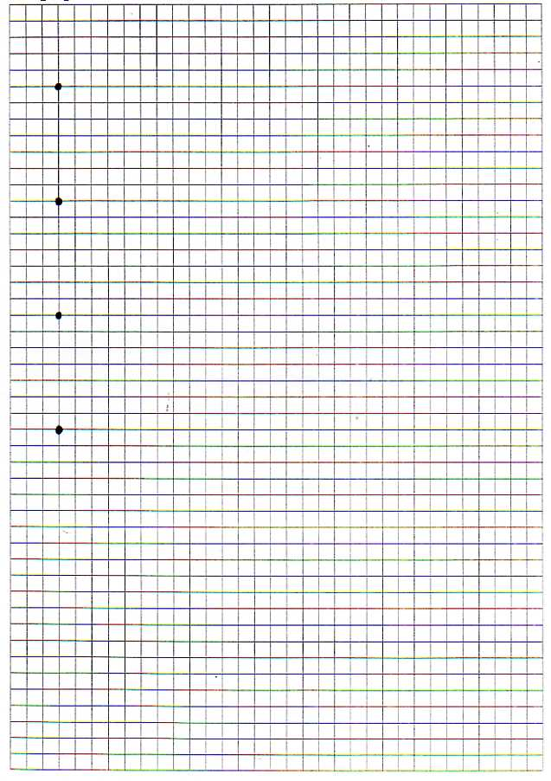

Образцы диктуемых узоров.

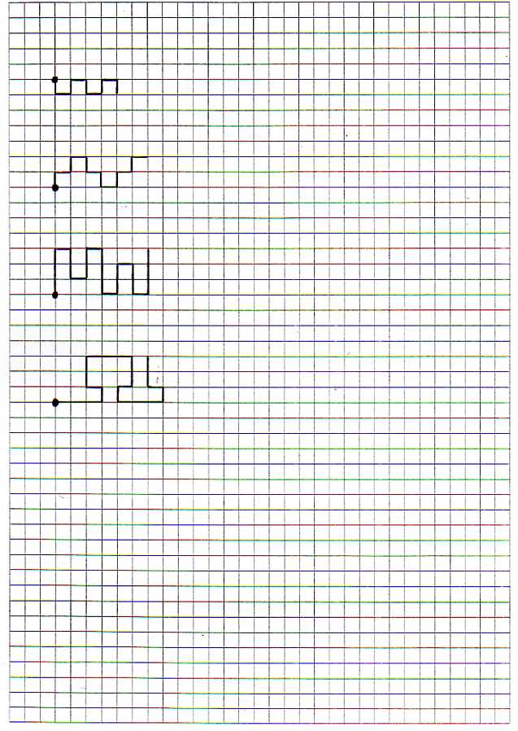

Обработка и интерпретация данных.
Результаты рисования тренировочного узора не оцениваются. В каждом последующем узоре отдельно оценивается выполнение диктанта и самостоятельное продолжение узора. Оценка производится по следующей шкале:
Точное воспроизведение узора – 4 балла (неровность линий, «дрожащая» линия, «грязь» и т.п. не снижают оценки).
Воспроизведение, содержащее ошибку в одной линии – 3 балла.
Воспроизведение с несколькими ошибками – 2 балла.
Воспроизведение, в котором имеется лишь сходство отдельных элементов с диктовавшимся узором, - 1 балл.
Отсутствие сходства даже в отдельных элементах – 0 баллов.
За самостоятельное продолжение узора оценка выставляется по той же шкале.
Таким образом, за каждый узор ребёнок получает по две оценки: одну – за выполнение диктанта, другую – за самостоятельное продолжение узора. Обе они колеблются в пределах от 0 до 4.
Итоговая оценка работы под диктовку выводится из трёх соответствующих оценок за отдельные узоры путём суммирования максимальной из них с минимальной (то есть оценка, занимающая промежуточное положение или совпадающая с максимальной или минимальной, не учитывается). Полученная оценка может колебаться от 0 до 8. Аналогично из трёх оценок за продолжение узора выводится итоговая. Затем обе итоговые оценки суммируются, давая суммарный балл (СБ), который может колебаться в пределах от 0 (если и за работу под диктовку, и за самостоятельную работу получено 0 баллов) до 16 баллов (если за оба вида работы получено по 8 баллов).

